REPUBLIQUE DU TCHAD  PRESIDENCE DE LA REPUBLIQUE  MINISTERE DE LA SANTE PUBLIQUE  DIRECTION GENERALE | وحدة-عمل-تقدمUnité-Travail-Progrès | جــــمــهــــــــــــــوريـــــة تـــشـــــــــــــــــــــاد  رئــــاســــــةالـجـــــمـــهـــــــــــوريـــــــــــــــة  وزارةالــــصـــحــــــــة العـــــــــامـــــــــــــــــة  إدارة الإحصـــــائيــــــــات الـــــصـــــحيــــــــة
N° /PR/MSP/DG/2019

Comité de selection

Recrutement interne de 8 cadres à la SDV

Termes de Référence

appel a candidature pour le recrutement interne de 8 cadres a la Sous Direction de la Vaccination (SDV)

Postes recherchés :
- (1) Chef de Service du Pilotage de la Vaccination
- (1) Chef de Service des Opérations Vaccinales
- (1) Chef de Section Administration et Finances
- (1) Chef de Section Ressources Humaines et Gestion de Performance
- (1) Chef de Section Planification
- (1) Chef de Section Vaccination
- (1) Chef de Section Approvisionnement et Logistique
- (1) Chef de Section Plaidoyer et Communication

Publications
Internet | Affichage | Journaux | Télévision/Radio
- Site Web du Ministère de la Santé Publique  - Site Web Tchad info  - Site Web PTF  - Tchadcarrière | - Locaux du Ministère de la Santé Publique | - Infos Tchad  - Le Progrès Tchad  - N’Djaména bi-hebdo | - ONRTV  - FM Liberté  - RNT

- Date de publication 12 – 03 - 2019
- Date limite de candidature : 2 – 04 - 2019

NB : toutes les candidatures reçues hors délais ne seront pas éligibles

Sommaire
1. Présentation de la SDV (PEV) 4
2. Objectif général 4
3. Objectifs spécifiques 4
4. Dossiers de candidatures 4
5. Depot des offres 5
6. Date limite de dépôt des dossiers de candidature 5
7. Evaluation des candidatures 6
7.1. Evaluation de la recevabilité du dossier 6
7.2. Réalisation de tests écrits 7
7.3. Entretien des candidats 7
7.4. Notation finale et classification des candidats 8
8. Disposition en cas de nombre insuffisant de candidats 8
9. Verification de la conformité du processus 9
10. Annexe : Organigramme de l’UGP/P 10
11. Annexe : Profils De Poste 10

Présentation de la SDV (PEV)

Par l’Arrêté n° 276/PR/MSP/DG/2018 du 27 septembre 2018, portant organisation et fonctionnement du MSP, la SDV (Sous-Direction de la Vaccination) est rattachée à la Direction de la Santé de la Reproduction et de la Vaccination.

Afin d’améliorer l’efficience de la subvention Gavi pour le PEV, prévues au second semestre 2019, le Ministère a mis en place un Comité de Sélection du personnel complémentaire pour l’UGP/P par la Note de Service n° 043/PR/MSP/DG/DCPS/2019 du 06 janvier 2019. Une Note de Service rectificative n°0360/PR/MSP/DG/DCPS/2019 du 25 Février 2019 en élargit le mandat pour lui permettre d’opérer le recrutement interne à la Fonction publique de 8 cadres à la Sous Direction de la Vaccination.

Dans le cadre de son mandat, le Comité de Sélection lance un nouvel appel à candidature pour 8 postes de cadres à pourvoir pour renforcer les capacités de la SDV, selon l’organigramme (voir paragraphe n° 10. Annexe).

Objectif général

Permettre à la DG, à travers le Comité de Sélection, de recruter des candidats en vue de réaliser les missions et objectifs de la SDV dans l’efficience de la vaccination de routine, AVI et AVS.

Objectifs spécifiques

Rendre adéquate dans une transparence totale, le recrutement de chaque candidat au poste qui lui convient et qui convient le mieux à la SDV de façon à ce que chaque candidat utilise ses aptitudes, sa formation, son expérience et sa motivation de la meilleure manière possible.

Dossiers de candidatures

Le dossier doit contenir obligatoirement tous les documents suivants :

- Un CV avec contact (email et tél) de l’employeur (Ministères) pour les 5 dernières années et 3 références (adresse email et numéro de téléphone) ;
- Les copies des diplômes et attestations obtenus certifiées conformes par l’Office National des Examens et Concours du Supérieur (ONECS). (Récépissé de dépôt à l’ONECS accepté provisoirement) ;
- Pièce d’identité
- Un extrait de casier judiciaire datant de moins de trois mois ;
- Une lettre de motivation indiquant le poste recherché et la date de disponibilité.

Depot des offres

- Modalités de dépôt : par courrier express ou directement chez l’Huissier,
Me Pofiné OUSMANE
Lieu de dépôt : Maitre POFINE OUSMANE, Huissier de Justice, Avenue Bokassa, Quartier Ambassatna, en face du Centre d’Appareillage et de Rééducation de Kabalaye, N’Djaména. Tél. aux heures de travail : 66512448 et 95164565 ou 66428146 et 93469146. Adresse mél : vorote007@yahoo.fr.

- Modalités : sous plis fermé portant la mention complète suivante :

« Appel à candidature pour le recrutement des cadres de la SDV,
Nom et Prénom
Poste : (mentionner le poste recherché)
A n’ouvrir que lors de la séance de dépouillement »

- Le dépôt des offres est gratuit.
- L’Huissier de Justice tient une liste à jour des candidatures reçues mentionnant le nom, le prénom, le code du candidat et la date et heure de réception de la candidature
- Un récépissé de dépôt sera remis au candidat lors de son dépôt de dossier.

Pour toute information : Maitre POFINE OUSMANE, Huissier de Justice, Avenue Bokassa, Quartier Ambassatna, en face du Centre d’Appareillage et de Rééducation de Kabalaye, N’Djaména. Tél. aux heures de travail : 66512448 et 95164565 ou 66428146 et 93469146. Adresse mél : vorote007@yahoo.fr.

Date limite de dépôt des dossiers de candidature
2 avril 2019 à 15H30.

Evaluation des candidatures

Le Ministère de la Santé a mis en place un Comité de sélection présidé par le DG et dont chaque membre a signé des clauses de confidentialité ainsi qu’une déclaration d’absence de conflits d’intérêts. Dans le cas d’une situation de conflits d’intérêts le membre du Comité doit se retirer immédiatement du Comité.

Une première liste des candidats éligibles sera établie selon les critères d’éligibilité ci-dessous (voir point 7.1) avec un premier panel assistant l’Huissier de justice.

Les référents des candidats éligibles, ou toute autre personne mentionnée dans le CV, pourront être contactés. Les informations fournies par les référents ou personnes mentionnées seront prises en compte lors des entretiens et l’évaluation finale.

En outre le Comité peut engager toute action nécessaire pour vérifier la moralité du candidat.

L’évaluation des offres se déroulera en trois étapes :

Evaluation de la recevabilité du dossier

Il est demandé aux candidats que leurs offres comprennent les éléments nécessaires et suffisants à leur appréciation.

Documents requis | Présent
 | Oui | Non
Un CV avec contact de l’employeur (nom, email et tél) pour les 5 dernières années et 3 références (nom, email et tél)
Copies et conformité des diplômes / attestations obtenus, authentifiées par l’Office national des examens et concours du supérieur (ONECS).
(Récépissé de dépôt à l’ONECS accepté)
Pièce d’identité
Extrait de casier Judiciaire datant de moins de trois mois
Lettre de motivation indiquant le poste recherche et date de disponibilité de démarrage

En cas d’absence d’un document requis ou des difficultés d’authentification des documents, la candidature est jugée non éligible.

Les candidatures féminines sont fortement encouragées et, à compétences égales, elles seront privilégiées.

NB : La langue de travail est le français.

Réalisation de tests écrits

Un second groupe de panélistes examinera avec l’Huissier de Justice tous les dossiers éligibles afin de vérifier la conformité des diplômes requis au regard des postes à pourvoir et constituer ainsi une SHORT LIST.

Seuls les candidats inscrit sur la short list seront convoqués par l’Huissier de Justice pour passer les tests écrits. Ces tests seront conservés dans un endroit sécurisé par l’Huissier de justice et ne seront dévoilés que lors des tests.

Pour chacun des postes, un test écrit spécifique sera rédigé en fonction de la fiche de poste. Les tests seront réalisés en présentiel.

Afin d’assurer la correction des tests écrits, un panel de trois personnes par poste à pourvoir est mis en place. La note de chaque candidat sera la moyenne des notes attribuées par les panélistes correcteurs.

La grille de notation est réalisée en fonction de l’importance de la mission et des activités du poste. La note globale maximale sera de 100. Le temps de rédaction est fixé à 2 heures.

Entretien des candidats

Pour chacun des postes, les interviews des candidats seront réalisés au Ministère de la Santé Publique par les panélistes ayant corrigé leurs tests écrits. Les questions porteront sur les exigences des profils de poste et mise en situation.

La note totale d’interview de chaque candidat sera la moyenne des notes attribuées par les panélistes.

La note sur 100 sera attribuée selon le barème suivant :

Critères | Note sur
Profil, formation et diplômes :  - Diplôme universitaire (BAC+5, Master ….etc.) | 10
Connaissance du fonctionnement des administrations publiques au Tchad | 10
Connaissance des normes et référentiels internationaux applicables à son poste | 20
Expérience d’au moins 5 ans dans un poste similaire | 30
Pertinence de la candidature :  - Compréhension des attentes de la SDV  - Compréhension des enjeux du poste  - Motivation pour ce poste | 30  5  15  10
TOTAL | 100

Notation finale et classification des candidats

La note finale de chaque candidat sera la moyenne de la note du test écrit (coefficient 0,4) et de la note de l’interview (coefficient 0,6).

Une classification finale des candidats sera réalisée en fonction des notes finales de tous les candidats par poste.

Disposition en cas de nombre insuffisant de candidats

Le processus de recrutement sera relancé dans les cas suivants :

- nombre insuffisant de candidats (minimum deux candidats par poste)
- absence de profils adaptés sur les candidatures du poste à pourvoir.

En cas de relance du processus et si une seule candidature est disponible, le Comité pourra examiner cette candidature.

Verification de la conformité du processus

Un Huissier de justice est recruté pour vérifier la conformité de la procédure durant tout le déroulement du recrutement.

Un contrat est signé entre l’Etude de l’Huissier de justice et la Direction des Finances et des Equipements Sanitaires du MSP selon un cahier des charges précis incluant l’engagement de confidentialité et l’absence de conflits d’intérêts.

L’Etude de l’Huissier se voit confier les responsabilités suivantes :

- Réception des dossiers de candidatures
- Préparation des dossiers pour le Comité de Sélection
- Préparation les modalités logistiques des tests écrits
- Suivi de la conformité des activités suivantes :

  - Ouverture des dossiers de candidatures
  - Analyse de l’éligibilité des candidatures
  - Réalisation des tests écrits
  - Réalisation des entretiens
  - Notation des candidats
  - Rédaction du rapport
  - Validation du rapport
  - Notification des résultats
  - Archivage des dossiers

Annexe : Organigramme de l’UGP/P

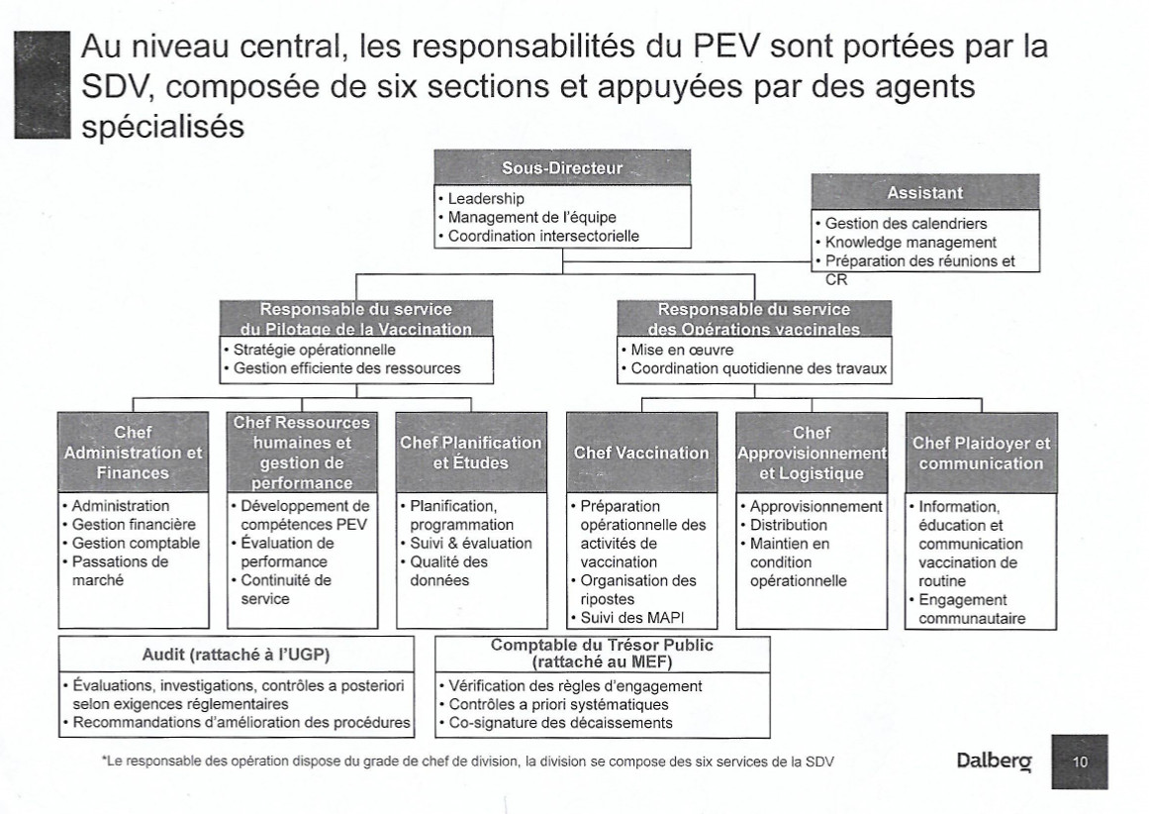

Annexe : Profils De Poste
- (1) Chef de Service du Pilotage de la Vaccination
- (1) Chef de Service des Opérations Vaccinales
- (1) Chef de Section Administration et Finances
- (1) Chef de Section Ressources Humaines et Gestion de Performance
- (1) Chef de Section Planification
- (1) Chef de Section Vaccination
- (1) Chef de Section Approvisionnement et Logistique
- (1) Chef de Section Plaidoyer et Communication

